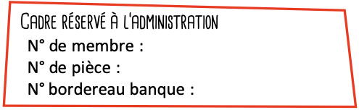

UKULELE 2023-2024

- LUNDI 19H00 20H30 à COURTE

Participant :
Nom : |  | Prénom:
Date de naissance :
Adresse :
Ville : |  | CP :
Tél. portable : |  | Tél. domicile :
Mail :

Personne à contacter en mon absence :
Tél. portable

Modalités d’inscription :

- Adhésion à l’association, valable sur l’année 2022-2023

❑ 20€

Paiement : ❑ Chèque N°_____________ Banque ________
❑ Espèces

- Participation annuelle :
❑ salaire moins de 1500 brut = 200€ - salaire de plus de 1500 euros brut = 250€

Paiement : ❑ Chèque N°________________ Banque : ________
❑ Espèces

AUTORISATION DE SOINS MÉDICAUX

« Je, soussigné(e), _____________________________________ autorise
les responsables de l'association à donner tous les soins médicaux et chirurgicaux qui pourraient être nécessaires à mon enfant en cas d'accident, intervention chirurgicale urgente, ou toute autre affection grave, après consultation d'un praticien au mineur » :

Nom/Prénom : ___________________ Date de naissance : ___ / ___ / ___

Numéro de sécurité Sociale : _________________________________

Je m'engage à rembourser l'association l'intégralité des frais médicaux
et pharmaceutiques avancés éventuellement pour le compte de mon enfant. »

Maladies et allergies à signaler : _________________________

AUTORISATION DE VOUS PRENDRE EN PHOTO OU VIDÉO :

J’autorise (ou pas) l'équipe à prendre des photographies ou des vidéos de mon enfant pendant les activités auxquelles il participe et à les utiliser sur tous supports de communication sans limite de temps ni de lieu.
❑ OUI | ❑ NON

Fait à Saint Denis le : Signature :

